|  |
| --- |
| Offerte |
| Effectmeting campagne afvaldumping |

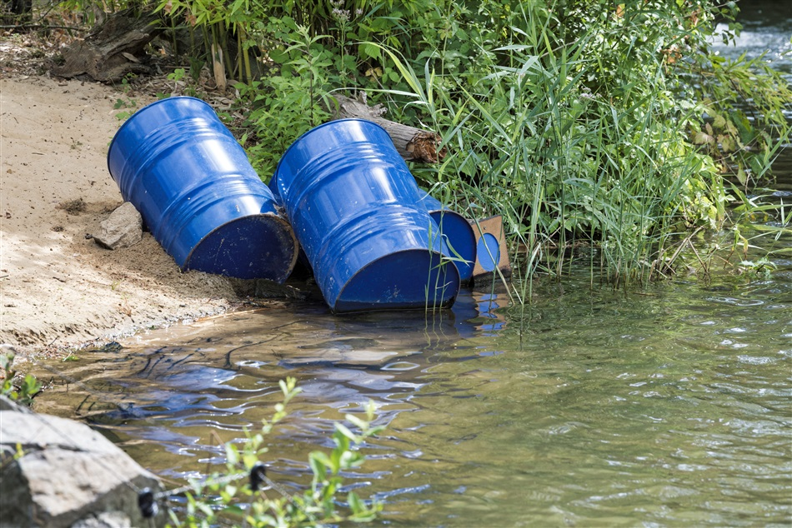

|  |
| --- |
| Effectmeting campagne afvaldumping | Projectnummer 91185 | Versie 1 | 5 maart 2019 |

Offerte

Effectmeting campagne afvaldumping



Loet Verhoeven MSc

Bo Broers MSc

Provincie Noord-Brabant

Inhoudsopgave

1 Opzet van het onderzoek 3

1.1 Doelstelling van het onderzoek 3

1.2 Opzet en uitvoering effectmeting 3

1.3 Onderzoeksvragen 3

1.4 Planning 4

1.5 Betrouwbaarheid 4

1.6 Resultaten 4

2 Tijdsinvestering en Planning 6

2.1 Raming 6

3 Investering 7

# Opzet van het onderzoek

U heeft het PON gevraagd een offerte uit te brengen voor een effect­meting van de campagne over afvaldumping, die eind maart 2019 van start gaat. In deze offerte beschrijven we welke werkzaamheden het PON voor u kan uitvoeren en welke kosten hieraan verbonden zijn.

## Doelstelling van het onderzoek

Met dit onderzoek wil de provincie inzicht krijgen in de effectiviteit van de communicatie-inzet ten behoeve van de campagne over afvaldumping. De campagne is effectief wanneer het bijdraagt aan de vermindering van afvaldumping. De campagne richt zich op drie aspecten: (1) Het vergroten van de bewustwording van Brabanders over de mogelijkheid om asbest gratis in te leveren bij de lokale milieustraat, (2) Inwoners bewust maken van het feit dat huisvuil dumping asociaal is en (3) De meldingsbereidheid van inwoners vergroten wanneer zij dumpingen van drugsafval signaleren.

## Opzet en uitvoering effectmeting

In eerdere effectmetingen voor de provincie is al een vragenlijst opgesteld bestaande uit een set van vragen die voor iedere campagne standaard ingezet kan worden. In dit geval heeft de provincie aangegeven deels af te willen wijken van deze standaard­vragenlijst, omdat zij minder de focus leggen op de rol van de provincie zelf. De wens is om voornamelijk te kijken naar het effect van de campagne in zijn geheel, waarbij ook andere partijen betrokken zijn, zoals de politie en gemeenten. De provincie heeft hiervoor een eerste opzet met vragen toegestuurd aan het PON. Het PON zal een vragenlijst opstellen uitgaande van deze eerste opzet van de provincie en de vragenlijst met standaardvragen die eerder ontwikkeld is.

## Onderzoeksvragen

Om inzicht te krijgen in de effecten van de campagne, meten we op 2 momenten: voorafgaand (0-meting) en na afloop van de campagne (1-meting):

Deze nulmeting geeft inzicht in de volgende aspecten:

1. Kennis van Brabanders over afvaldumping: zijn Brabanders ervan op de hoogte dat er veel huisraad in de natuur wordt gedumpt? Zijn ze bekend met de omvang van het probleem van drugsafval? Zijn Brabanders bekend met de gevolgen van afval/ drugsdumpingen voor gezondheid en milieu? Weet men dat asbest gratis naar de milieustraat gebracht kan worden?
2. Houding en gedrag van Brabanders met betrekking tot afval­dumping: Vinden zij het een (groot) probleem? Wat doen Brabanders zelf?
3. Zichtbaarheid van de problematiek: Vinden Brabanders dat er genoeg aandacht aan afvaldumping wordt besteed? Wie is volgens hen verantwoordelijk voor het zichtbaar maken van de problematiek?

De 1-meting vindt plaats na de campagne. We stellen in deze effect­meting dezelfde vragen als in de 0-meting.

Daarnaast voegen we vragen toe die inzicht geven in de waardering van de campagne:

* 1. Zichtbaarheid van de campagne: hebben Brabanders iets meegekregen van de campagne? Via welke kanalen?
  2. Waardering van de campagne: Denken Brabanders dat de campagne bewustwording over afvaldumping vergroot? Hoe waarderen zij de campagne-onderdelen?

Door de resultaten van de 0-meting en de 1-meting naast elkaar te leggen, krijgen we inzicht in het effect van de campagne: heeft het de kennis van Brabanders over afvaldumping is vergroot? Is de houding en het gedrag anders geworden? En is de problematiek zichtbaarder is geworden voor Brabanders?

## Planning

De 0-meting moet voor 3 april worden afgerond, omdat dan de campagne volledig van start gaat. De 1-meting vindt plaats als de campagne is afgerond en zal daarom eind mei/begin juni 2019 plaatsvinden.

## Betrouwbaarheid

Zowel de 0-meting als de 1-meting wordt uitgevoerd via het PON Brabantpanel. Het Brabantpanel is een online panel van ongeveer 3.000 Brabanders die enkele keren per jaar via e-mail worden uitgenodigd om deel te nemen aan het onderzoek.

Het panel is representatief voor de gehele populatie van Brabant, waardoor op basis van de resultaten uitspraken gedaan kunnen worden over heel Brabant. De thema’s van de onderzoeken die worden voorgelegd aan het Brabantpanel zijn altijd van sociaal-maatschappelijke aard.

De vragen die zowel in de 0-meting als de 1-meting zijn opgenomen toetsen we op significantie. Op die manier kunnen we vaststellen of de resultaten daadwerkelijk van elkaar verschillen of dat de verschillen op toeval berust zijn.

## Resultaten

De resultaten van de effectmeting leggen we vast in een factsheet op A3-formaat. We stellen voor om de resultaten van de 0-meting op een factsheet weer te geven en later de resultaten van de 1-meting in relatie tot de 0-meting op een factsheet weer te geven. Dit betekent dat we twee factsheets maken: één na de 0-meting en één na de 1-meting.

Op de factsheets geven we een korte beschrijving van de meting en de uitkomsten. We presenteren de resultaten zoveel mogelijk in grafische vorm. Hiervoor hebben we een standaardopzet, zodat de effectmetingen van de campagnes van de provincie steeds op dezelfde wijze gepresenteerd kunnen worden.

Op de volgende pagina vindt u een screenshot van de standaard factsheet:

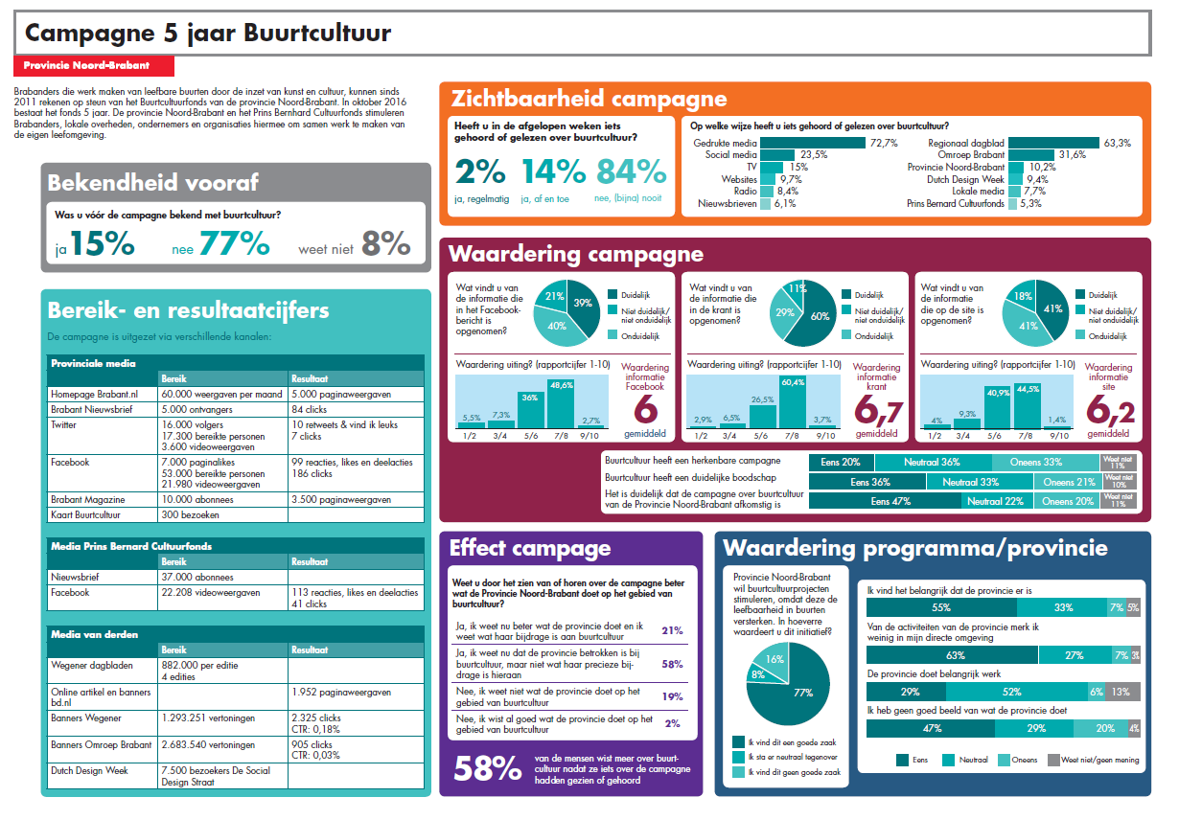

# Tijdsinvestering en Planning

## Raming

**0-meting**

|  |  |  |
| --- | --- | --- |
| Werkzaamheden | Planning | Kosten |
| Voorbereidende werkzaamheden (inclusief opstellen en programmeren vragenlijst) | tot 21 maart (week 12) | € 2.700,-- |
| Veldwerkperiode | 21 maart-4 april |  |
| Analyse en rapportage van de resultaten (inclusief visuele factsheet) | 18 april (week 16) | € 1.320,-- |
| Materiële lasten inzet Brabantpanel* |  | €800,-- |

**1-meting-**

|  |  |  |
| --- | --- | --- |
| Werkzaamheden | Planning | Kosten |
| Voorbereidende werkzaamheden (inclusief opstellen en programmeren vragenlijst) | tot 16 mei (week 20) | € 1.800,-- |
| Veldwerkperiode | 16 mei-30 mei |  |
| Analyse en rapportage van de resultaten (inclusief visuele factsheet en vergelijking in de tijd) | 14 juni (week 24) | € 1.500,-- |
| Materiële lasten inzet Brabantpanel* |  | €800,-- |

* Het Brabantpanel werkt met een puntensysteem als incentives voor Brabanders om deel te nemen aan de onderzoeken. Iedere respondent die de vragenlijst invult krijgt 200 punten. Dit staat gelijk aan €1,-- per respondent. We gaan in de offerte uit van 800 respondenten per meting. De daadwerkelijke kosten voor inzet van het Brabantpanel worden op basis van nacalculatie berekend aan de hand van het daadwerkelijke aantal respondenten.

# Investering

|  |  |  |
| --- | --- | --- |
| Onderzoekskosten | € | 7.320,-- |
| Materiële lasten | € | 1.600,-- |
|  |  |  |
| Totale kosten | € | 8.920,-- |

Bovenstaande bedragen zijn exclusief btw.

|  |  |
| --- | --- |
|  | |
| Handtekening Patrick.jpgMet vriendelijke groet, | |
| dr. P.B.E. Vermeulen | |
| directeur-bestuurder | |
| datum: | 5 maart 2019 |
|  |  |

Mocht u nog vragen hebben dan kunt u contact opnemen met Loet Verhoeven via (06) 30 03 86 99 of Bo Broers via (06) 30 03 85 66 of via [l.verhoeven@hetpon.nl](mailto:l.verhoeven@hetpon.nl) of [b.broers@hetpon.nl](mailto:b.broers@hetpon.nl).

Betalingsvoorwaarden

* Op onze opdrachten zijn [onze algemene voorwaarden](https://hetpon.nl/content/uploads/2017/09/Het_PON_Algemene_voorwaarden.pdf) van toepassing
* Indien zich onvoorziene omstandigheden voordoen die een overschrijding van de geraamde tijd en/of kosten met zich meebrengen, zal het PON hierover tijdig met de opdrachtgever overleggen
* Wij gaan zorgvuldig om met uw persoonlijke gegevens. De wijze waarop wij dit doen is neergelegd in [onze privacyverklaring](https://hetpon.nl/privacy/)
* Deze offerte is veertien dagen geldig

|  |  |
| --- | --- |
|  | |
| Voor akkoord, | |
| Naam | |
| Functie | |
| datum: |  |
|  |  |

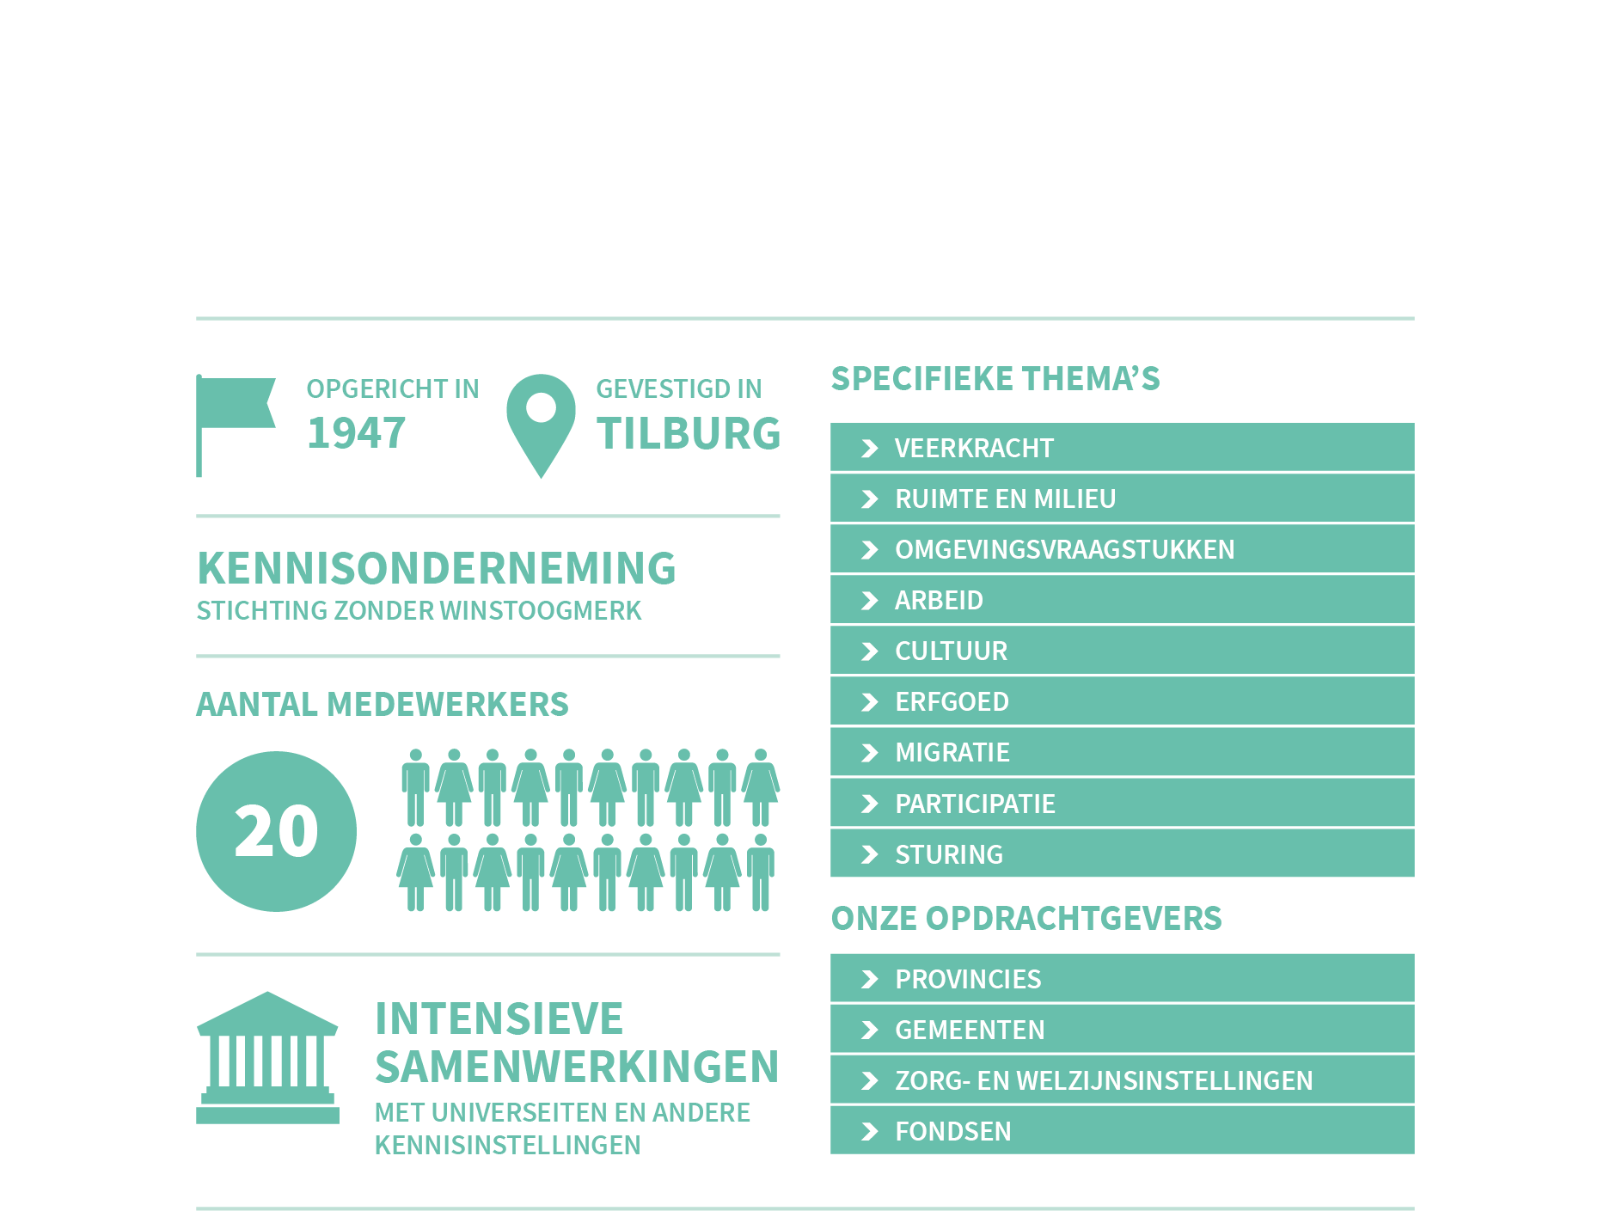

|  |
| --- |
| Over het PON  Passie voor samen leven  Het PON is een kennisonderneming in het hart van de samenleving. We halen meningen en voorkeuren uit de samenleving op over alles wat mensen bezig houdt. Bij de mensen zelf, in nauwe samenwerking met die mensen. Die voorkeuren en meningen onderzoeken we, analyseren we en duiden we. Met prikkelende aanpakken en innovatieve methodieken. Emoties verbinden we aan feiten, kennis koppelen we aan beleving. We leggen dwarsverbanden die op het eerste gezicht niet zo vanzelfsprekend zijn. En soms ontwrichten we. Met die uitkomsten en inzichten adviseren we beleidsmakers en bestuurders. Of ze nu bij een gemeente, provincie, woningcorporatie of zorginstelling werken. Zodat ze afgewogen keuzes kunnen maken. Zodat ze bestuurlijk kunnen vernieuwen. En zodat ze een positieve impuls kunnen geven aan de samenleving van morgen. |

|  |
| --- |
| Stationsstraat 20c  5038 ED Tilburg  +31 (0)13 535 15 35  info@hetpon.nl  www.hetpon.nl |